Терминологический диктант по геометрии для учащихся 9 класса по теме: «Основные формулы и понятия по геометрии за I полугодие»

Учитель: Смирнова Елена Владимировна

Ученик:
Графики функций
Установите соответствие между графиками функций и формулами, которые их задают.
Графики
А) | Б) | В)
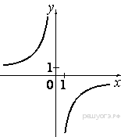 | 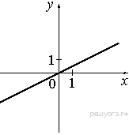 | 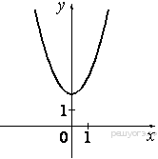

Формулы
1) | 2) | 3) | 4)

Запишите в ответ цифры, расположив их в порядке, соответствующем буквам:
А | Б | В

Основные термины и понятия
Закончите предложение.
- Отрезок, для которого указано, какой из его концов считается началом, а какой – концом называется __________________.
- Два ненулевых вектора, называются сонаправллеными, если они ________________________________________________________________.
- Два ненулевых вектора, называются противоположно направленными, если они ________________________________________________________________.
- Синусом угла α называется _________________________________________.
- Косинусом угла α называется _______________________________________.
- Правильным многоугольником называется ____________________________________________________________.

- Сумма углов правильного n-угольника равна___________________.
- Формула для вычисления длины окружности___________________.
- Круговым сектором или просто сектором называется _______________________________________________________________________________________________________________________.

Основные формулы для площадей фигур
Запишите в каждой фигуре формулу, по которой вычисляется её площадь.

